回答問題：(如果有)
13-6.
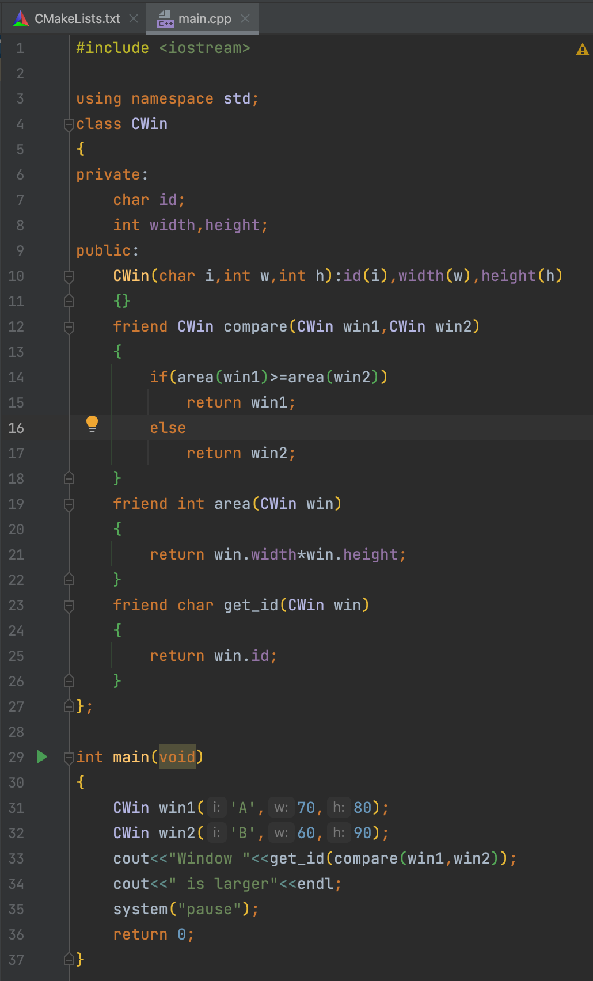

13-7
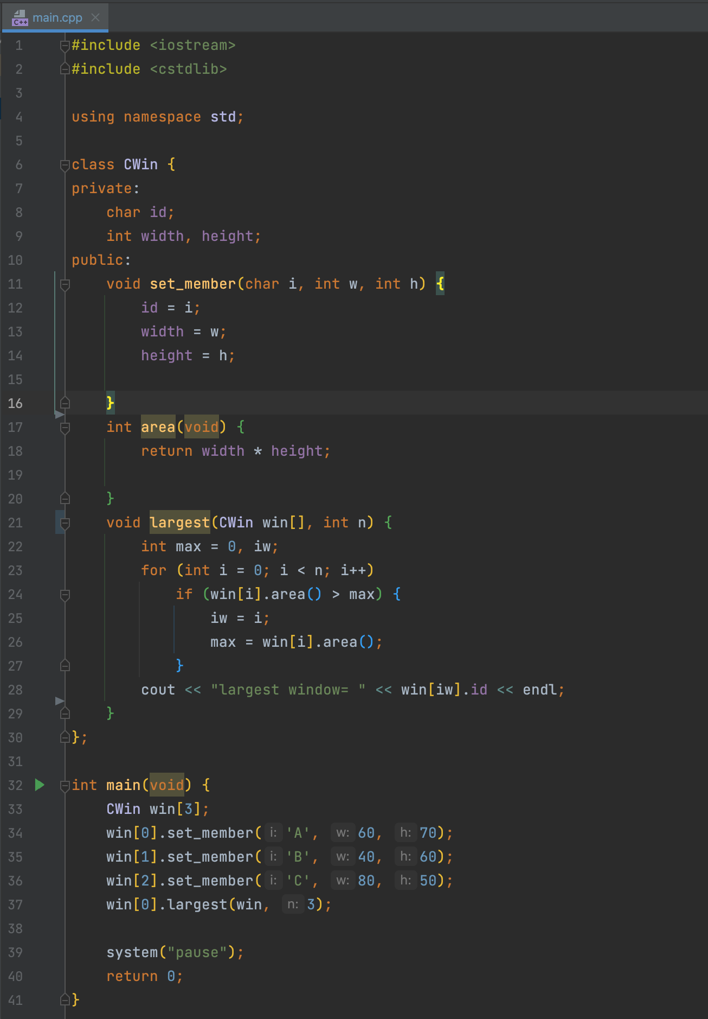

13-8
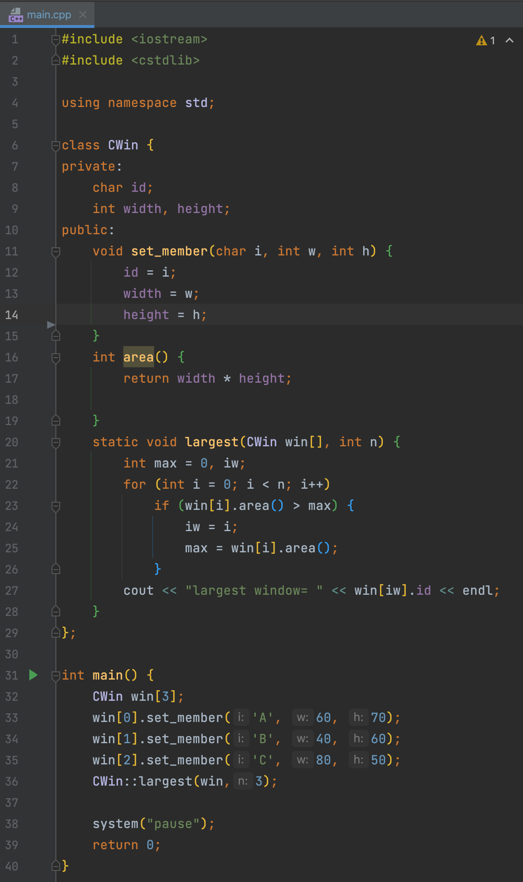
14-1
在物件不再需要的時候做銷毀，也就是釋放記憶體。
定義方式是在Constructor前面加上～符號。

14-3
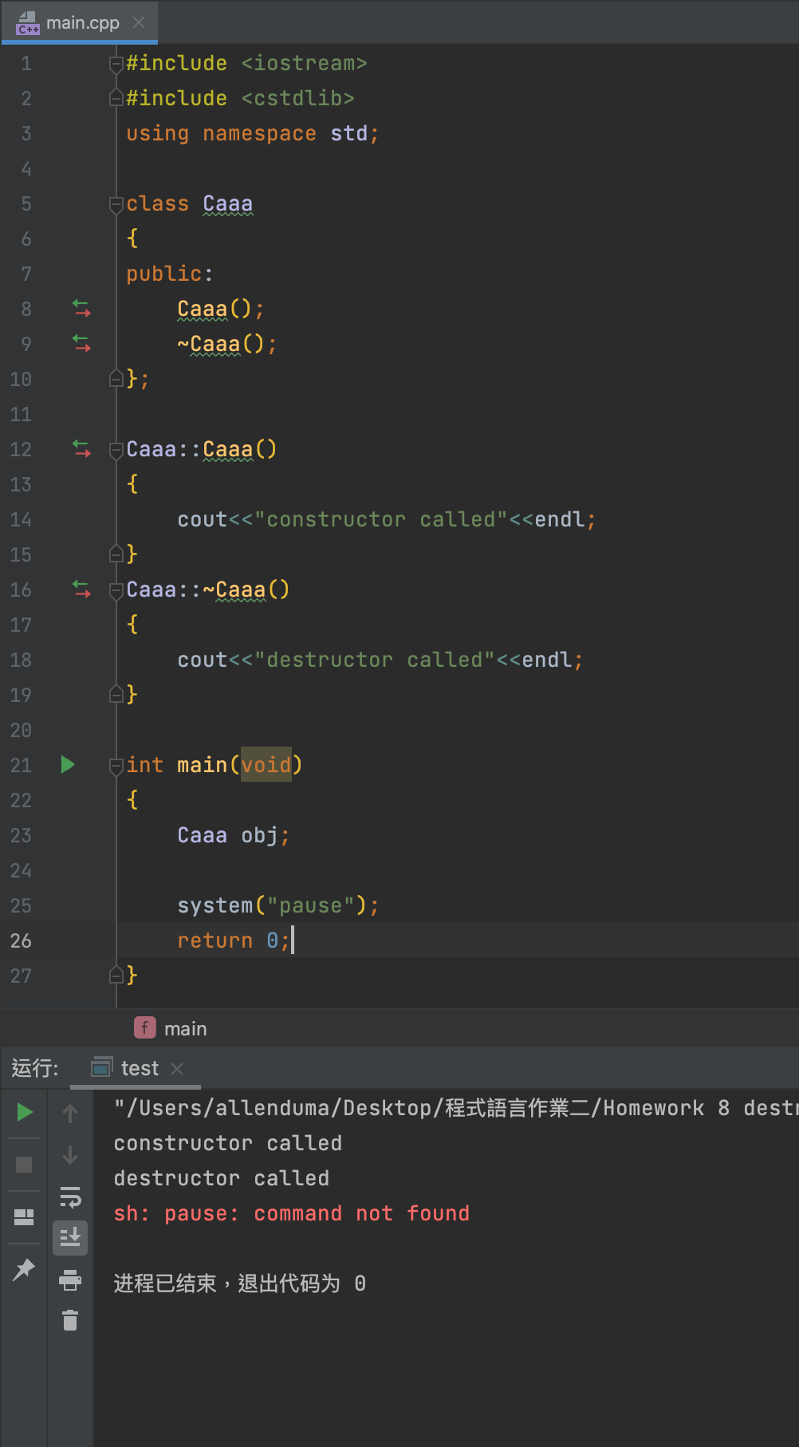
14-4
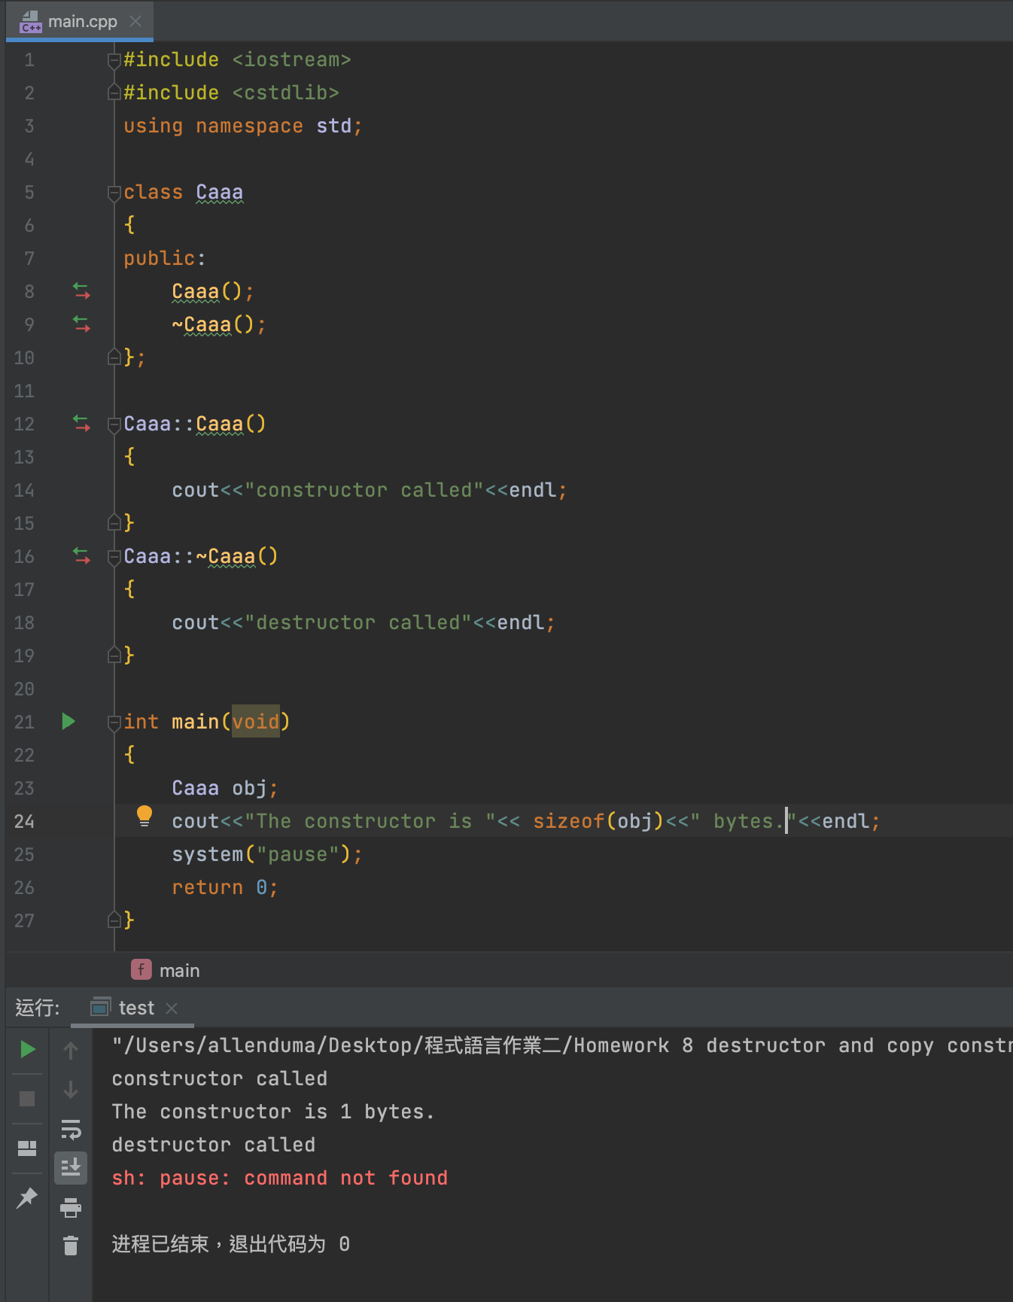14-5
超出範圍所以被覆蓋掉了，導致結果不正確。
14-6
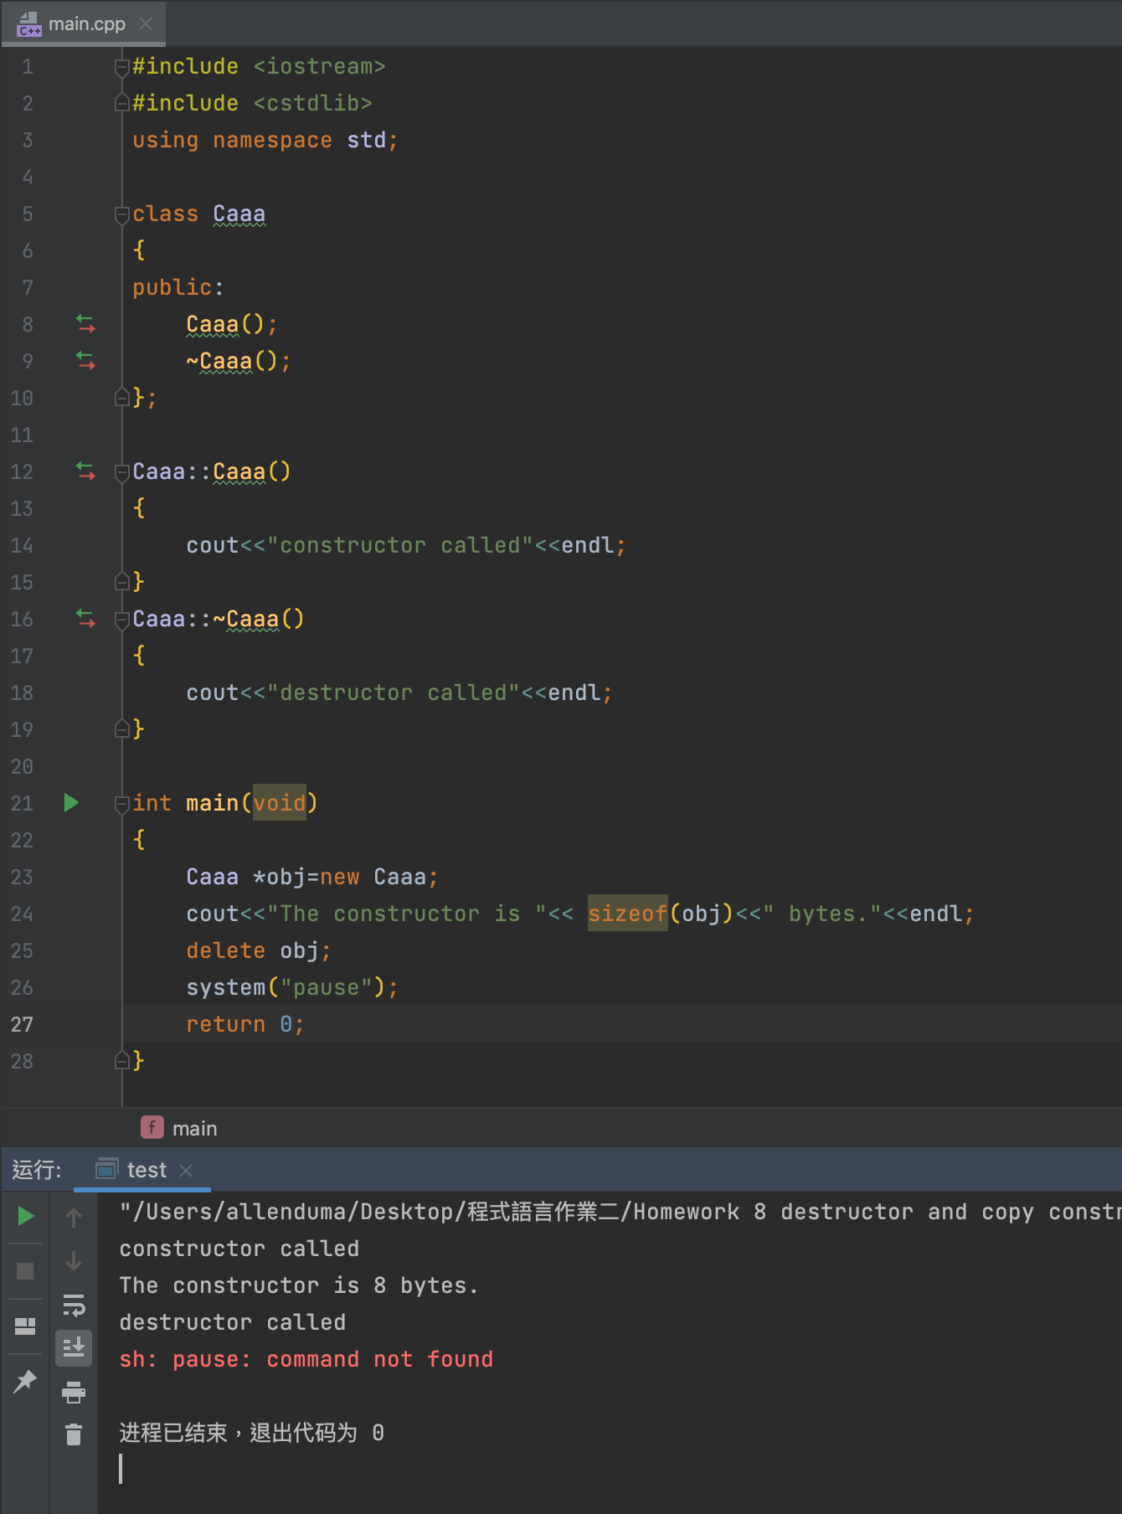
14-8
(1)17行
(2)可以，資料裡沒有指標也沒有使用動態記憶體配置。
(3) 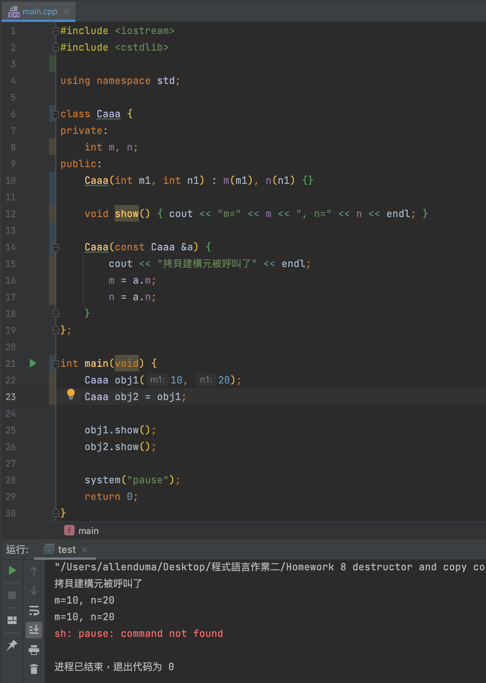
14-9
用一個已存在的物件當成初值來建立新的物件的時候。
14-10
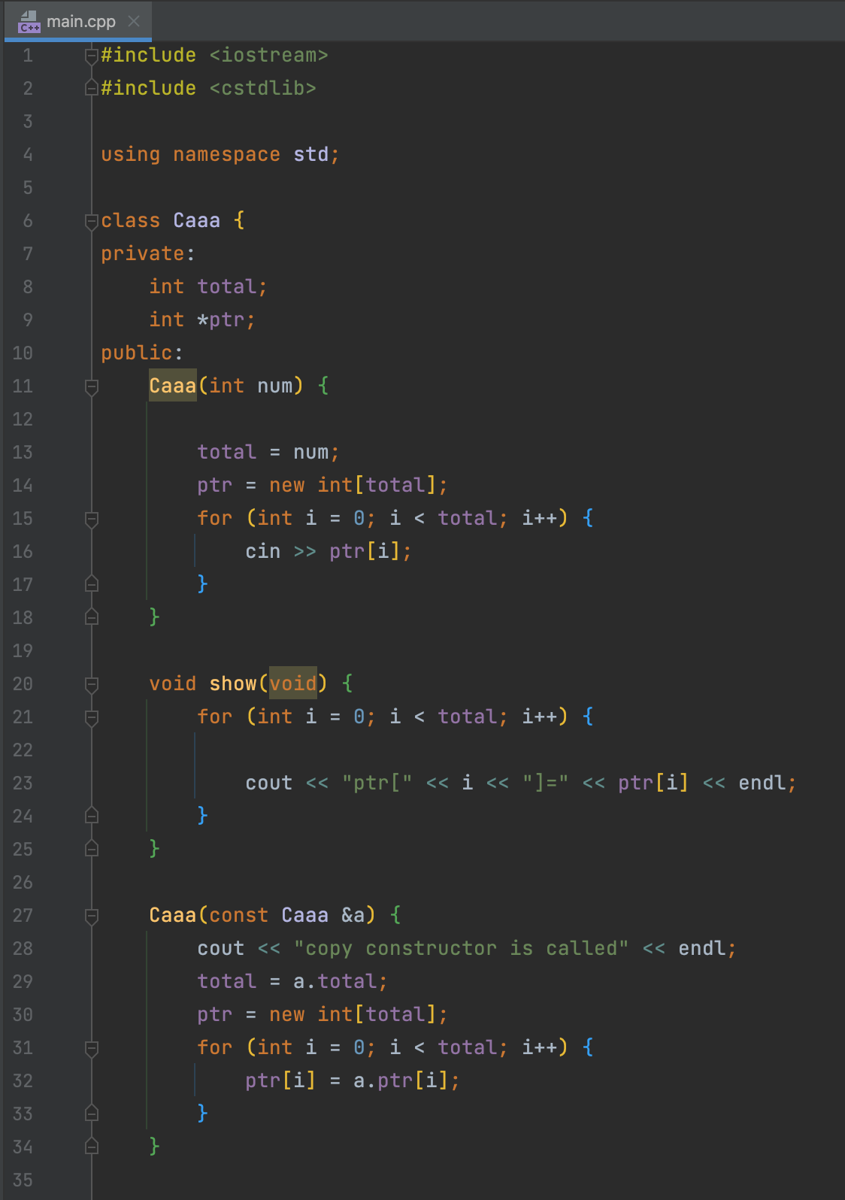
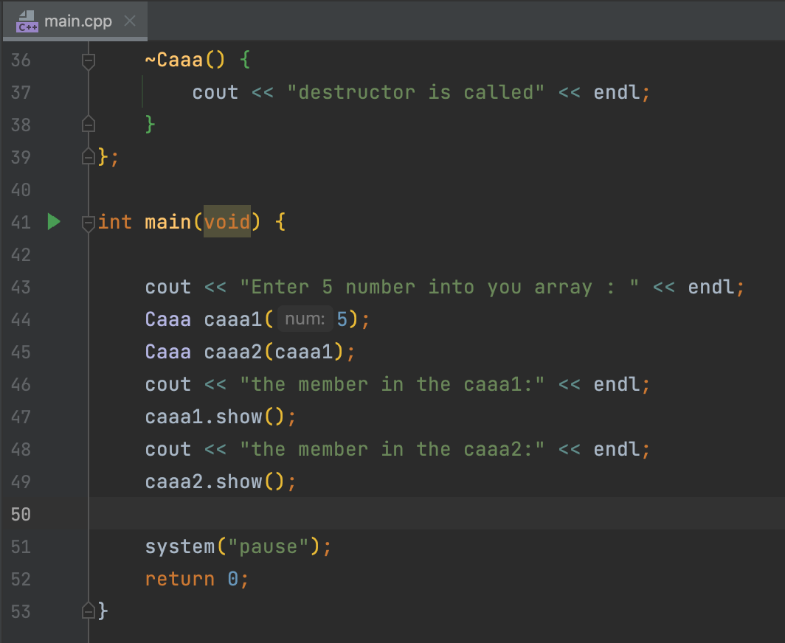
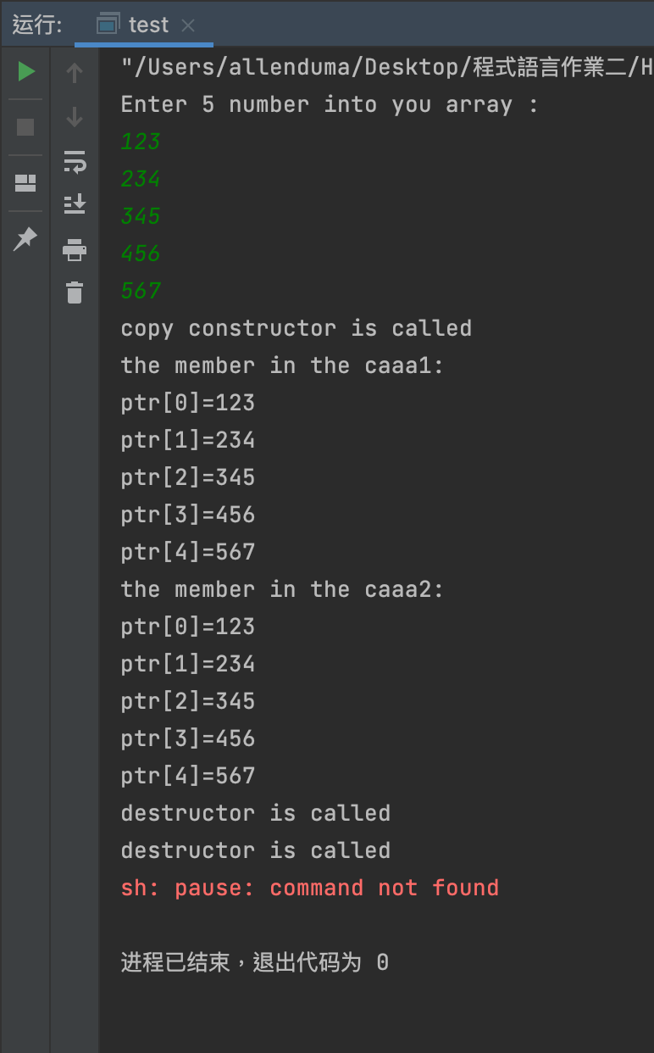
程式題目：
1.cpp
程式圖檔:
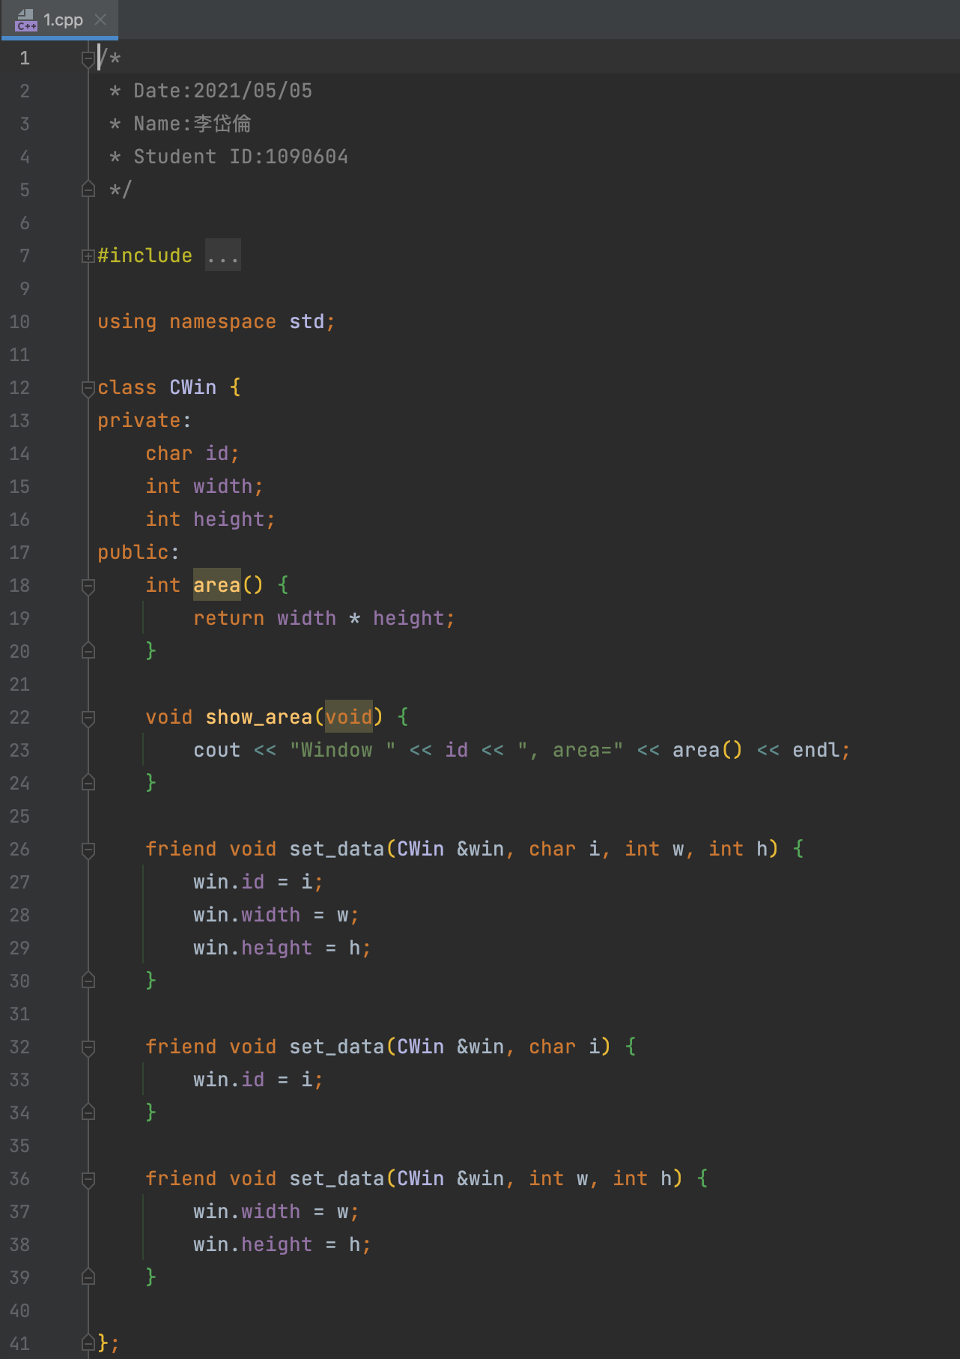
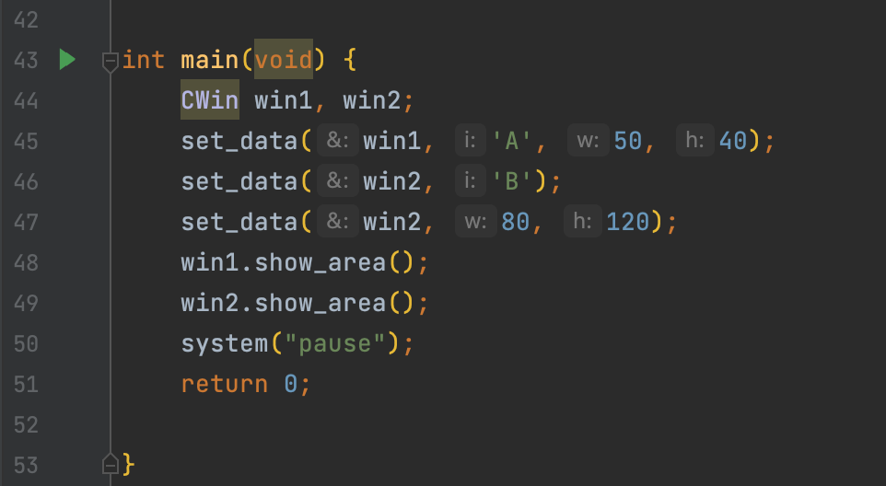

執行結果 (請擷取”命令提示字元視窗畫面”)
